**Analizador léxico**

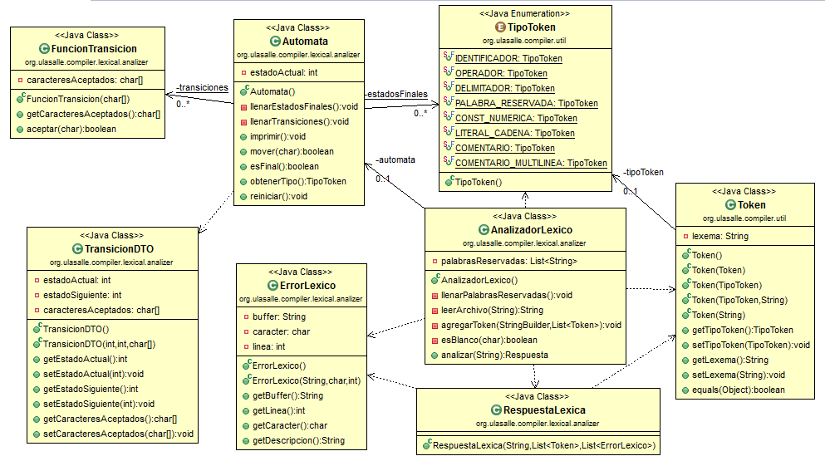

Ilustración 1. Diagrama de clases del analizador léxico